是德科技推出全新ENA系列网络分析仪低频选件
来源：互联网
21ic讯，是德科技公司(NYSE：KEYS)日前推出 E5063A ENA 系列网络分析仪的五个新的频率选件。增加新选件后的E5063A网络分析仪起步参考价为 10000美元，使 E5063A 实现经济价格与卓越性能的完美平衡，从而能够同时满足无源器件制造商的业务和技术要求。
· E5063A 实现经济价格与卓越性能的完美平衡，满足无源器件制造商的业务和技术要求
· 补充了现有的频率范围，提供完整的频率升级路径
· 提供中文的操作界面和帮助文档，并适应未来技术演进的需求
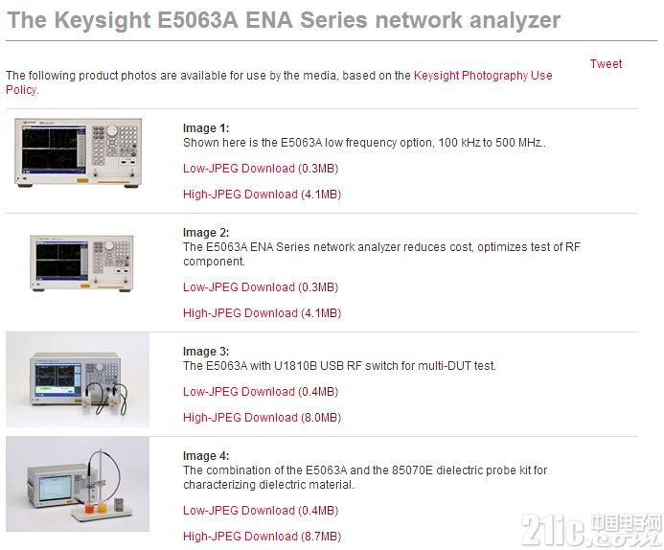
最新 E5063A 频率选件覆盖 100 kHz 至 500 MHz(选件 205)、1.5 GHz(选件 215)、3.0 GHz(选件 235)、6.5 GHz(选件 265)和 14 GHz(选件 2D5)等频率范围，从而有力地补充了 E5063A 现有的 4.5、8.5 和 18 GHz 频率范围。是德科技还提供完整的频率升级路径。有了很宽的频率范围、超低的起价和灵活的频率升级功能，E5063A 可以轻松应对各种测试需求，从而更好地保护设备投资。
是德科技元器件测试部总经理 Akira Nukiyama 表示：“测试是无线元器件制造过程中的一个关键环节。经济高效地执行必要的测试更是重中之重。有了这些全新的 E5063A 频率范围选件之后，制造商现在能够应用 VNA 实施所必需的测试，而且可以获得 VNA 的行业标准性能、足够宽的频率范围以及超低价位等优势。”
E5063A 是一款性能和功能均经过优化的超经济款网络分析仪，可以测试天线、电缆、滤波器和 PCB 等简单的无源器件。为适应中国客户的需求，还可提供中文的操作界面和帮助文档。它承袭了行业标准 ENA 系列始终一致的测量框架，可以大大提升生产效率，并适应未来技术演进的需求。

